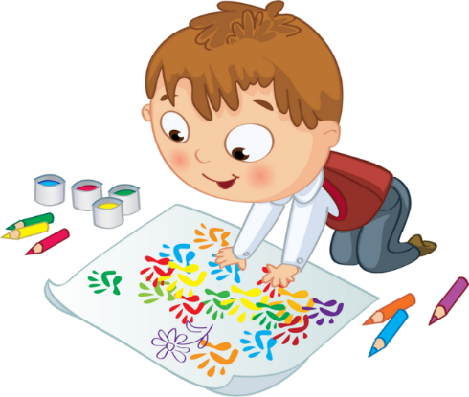**Приложение 6**

**Перспективный план по**

**самообразованию педагога**

|  |  |  |  |
| --- | --- | --- | --- |
| **Сроки** | | **Направление работы** | **Способы достижения** |
| **Сентябрь** | Подбор литературы по теме самообразования  Мониторинг, анкетирование  Изучение теории по теме: «Развитие творческих способностей детей дошкольного возраста посредством использования нетрадиционных техник рисования».  Планирование работы с детьми на новый учебный год. | | Работа с личной библиотекой, интернетом Знакомство с литературой по данной тематике. Создания перспективного плана работы. |
| **Октябрь** | Продолжила изучение теории обучения детей нетрадиционным техникам рисования.  Работа над изготовлением изо материала для уголка «Мы художники – творцы!».  Подготовить консультацию для родителей на тему «Как правильно создать условия для занятий по рисованию дома» | | Знакомство с литературой. Оформление уголка группы.  Консультация |
| **Ноябрь** | Консультация с воспитателями «Нетрадиционные техники рисования»  Консультация для родителей «Нетрадиционные техники рисования»  Использовать Интернет в поисках дополнительной информации для работы на следующих сайтах: «Социальная сеть работников образования nsportal.ru», «Maaam.ru», «Pro.Школу.ru». | | Подбор материала Обмен опытом по проблеме. Консультация и наглядный материал в родительский уголок «Нетрадиционные техники рисования».  Работа с интернет сайтами |
| **Декабрь** | Работа над созданием методических папок.  Подгрупповая и индивидуальная работа по развитию творческих способностей детей посредством использования нетрадиционных техник рисования. | | Подбор материала по темам.  Работа с детьми |
| **Январь** | Изучение теории по теме: «Развитие творческих способностей детей дошкольного возраста посредством использования нетрадиционных техник рисования».  Индивидуальная работа по развитию творческих способностей детей. | | Работа с литературой. Индивидуальная работа. |
| **Февраль** | Проведение открытого занятия для педагогов по рисованию с использованием нетрадиционных техник.  Подгрупповая и индивидуальная работа по развитию творческих способностей | | Подбор материала  Работа с детьми |
| **Март** | Вечер развлечений «Госпожа Кисточка» | | Развлечение |
| **Апрель** | Мастер класс для воспитателей «Нетрадиционные техники рисования»  Индивидуальная работа по развитию творческих способностей детей. | | Подбор материала  Работа с детьми |
| **Май** | Анализ, оформление результатов диагностики  Разработка плана по самообразованию на новый учебный год.  Отчет по теме самообразования | | Подбор методической литературы |